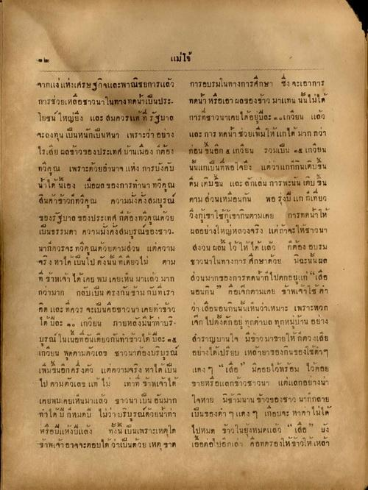
แม่ใช้
จากแง่แห่งเศรษฐกิจและพาณิชยการแล้ว การช่วยเหลือชาวนาในทางทคนาเป็นประ โยชน์ ใหญ่ยิ่ง และ สมควรแท้ ที่รัฐบาล จะลงทุน เป็นหนักเป็นหนา เพราะว่า อย่าง ไรเสีย ผลข้าวของประเทศ บ้านเมือง ก็ต้อง ทวีคูณ เพราะด้วยอํานาจแห่ง การบังคับ นาได้ นี้เอง เมื่อผล ของการทํานา ทวีคูณ สินค้าราวกทวีคูณ ความมั่งคั่งสมบุรณ์ ของรัฐบาล ของประเทศ ที่ต้องทวีคุณด้วย เป็นธรรมดา ความมั่งคั่งสมบูรณ์ของชาว. นาก็ควรจะทวีคูณด้วนตามส่วน แต่ความ จริง หาได้ เป็นไป ดังนั้น ที่เดียวไม่ ตาม ที่ข้าพเจ้า ได้เคย พบเคยเห็น มาแล้ว มาก กว่ามาก กลับเป็น ตรงกันข้ามกับที่เรา คิด และที่ควร จะเป็นคือชาวนา เคยทาขาว ได้มีละ ๑๐ เกวียน ภายหลังมีน้าท่าบริ- บูรณ์ ในเนื้อที่อันเดียวกันท่าข้าวได้ ปีละ เกวียน พูดตามตัวเลข ชาวนาต้องบรบูรณ์ เพิ่มขึ้นอีกครึ่งตัว แต่ความจริง หาได้เป็น ไป ตามตัวเลข แท้ ไม่ เท่าที่ ข้าพเจ้าได้ เคยพบเคยเห็นมาแล้ว ชาวนาเป็นอันมาก ทําได้ มี ก็หมดปี ไม่ว่าบริบูรณ์ด้วยนท่า หรือบแห้งแล้ง ทั้งนี้ เป็นเพราะเหตุใด ข้าพเจ้าอาจจะตอบได้ว่าเป็นด้วย เหตุขาด
การอบรมในทางการศึกษา ซึ่ง จะเอาการ ทดน้า หรือเอาผลของข้าว มาแทน นั้นไม่ได้ การที่ชาวนาเคยได้อยู่ปีละ ๑๐ เกวียน แล้ว และ การ ทนา ช่วยเพิ่มให้แกได้ มากกว่า ก่อน ขึ้นอีก 4 เกวียน รวมเป็น ๑.๕ เกวียน นั้นแกเป็นที่พอใจยิ่ง แต่ว่าแกก็กินเติบขึ้น ดม เติบขึ้น และสักเล่น การพะนั้น เดิบ ขึ้น ตาม ส่วนเหมือนกัน พอ รุ่งปี แก ที่เที่ยว วิ่งกเขาใช้กเขากินตามเคย การทดน้าให้ ผลอย่างใหญ่หลวงจริง แต่ถ้าจะให้ชาวนา สงวน ผลน ไว้ให้ได้แล้ว ก็ต้อง อบรม ชาวนาในทางการ ศึกษาด้วย มิฉะนั้นผล ส่วนมากของการทดมากไปตกอยู่แก่ “เสือ นอนกิน” คือเจ็กตามเคย ข้าพเจ้าใช้ ค่า ว่า เมื่อนอนกินนั้นเห็นว่าเหมาะ เพราะพวก เล็ก ไปตั้งตกอยู่ ทุกตาบล ทุกหมู่บ้าน อย่าง สําราญบานใจ มีข้าว มารายให้ ก็ตวงเสีย อย่างได้เปรียบ เหล้ายารองกินของใช้ต่าๆ แดง ๆ “เสือ” มีคอยไว้พร้อม ไว้คอย ขายหรือแลกข้าวชาวนา แต่แลกอย่างน่า ใจหาย มีช้ามนาน ข้าวของชาว นาก็กลาย เป็นของตา ๆ แดงๆ เกือบจะ หาค่า ไม่ได้ ไปหมด ข้าวในยังหมดแล้ว “เสือ” ยัง เอื้อต่อไปอกเล่า คือทดรองให้ข้าวให้เหล้า

